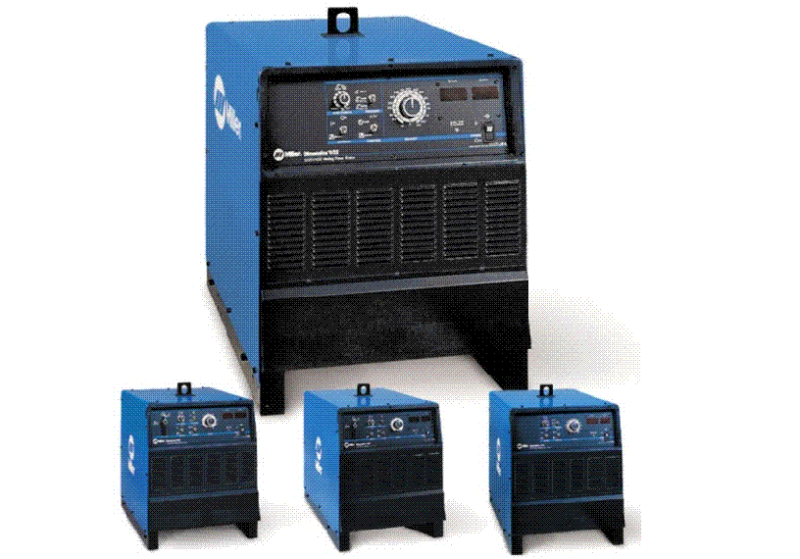

Dimension™系列三相cc／cv直流电源，适应性强，可应用于各种严酷的工业条件。在多种焊接工艺上都能表现出卓越的性能，可广泛应用于手弧、半自动、全自动的焊接操作。
适应性强是Dimension系列焊机的主要特点。对于锅合金的MIG焊接，仅需增加一台XR™-Control推式送丝机和一把XR—Edge”拉式焊枪。对于便携式MIG焊接，只需另配一台SuitCasel2VS…送丝机和一把Rough-neck™C系列焊枪。增加一台高频启弧／稳定器和一把Diamondback™焊枪便可完成精密TIG焊接。
直流多功能，适应范围广，恒压(MIG)和恒流(Stick，TIG)焊的性能卓越。
内置的电弧控制功能可以使手弧焊接操作时，操作者在操作空间受限、焊条粘接的情况下有更大的灵活性。
热启动(Hot Start™)技术使焊条的起弧更容易。

